輔英科技大學學輔活動成果報告表
活動名稱 |  |  | 品德教育感動徵文比賽 |  |  |  |  |  |  |  |  |  |  |  |  |  |  |  | 管制表  編號 |  |  |  |  | 313.03 |  |  |  |  |  |  |  |  |  |  |  |  |  | 整體  滿意度 |  |  | 81.6%
承辦單位 |  |  | 生輔組 |  |  |  |  |  |  |  |  | 活動時間 |  |  |  |  |  |  | 09.14-11.30 |  |  |  |  |  |  |  |  |  | 活動地點 |  |  |  |  | 全校
經費支出 |  |  | □學輔專帳 11648 |  |  |  |  |  |  |  |  |  |  |  |  |  |  |  | 支出金額 |  |  |  |  |  |  | 配合款：8600
 |  |  | □其他來源： |  |  |  |  |  |  |  |  |  |  |  |  |  |  |  |  |  |  |  |  |  |  | 補助款：3048
參  加  對  象  人  數 | 護  理  系  所 | 護  理  科 |  | 健  管  系 | 助  產  系 | 老  長  照  學  程 | 醫  技  系  所 |  | 醫  技  科 | 物  治  系 | 保  營  系  所 |  |  | 健  美  系 | 環  工  系  所 | 職  安  系 | 化  材  系 |  |  | 生  技  系  所 |  | 資  管  系 | 休  憩  系 |  |  |  | 幼  保  系 | 應  外  系 |  | 應  外  科 |  | 資  科  學  程 | 文  教  學  程 |  | 行  政  單  位 | 校  外  人  士 |  |  | 共同教育中心 | 參加人數  合計__7715_人
 |  |  |  |  |  |  |  |  |  |  |  |  |  |  |  |  |  |  |  |  |  |  |  |  |  |  |  |  |  |  |  |  |  |  |  |  |  |  |  | 男 |  |  | 女 | 小計
學生 | 1332 | 2115 |  | 223 | 21 | 56 | 135 |  | 491 | 377 | 422 |  |  | 299 | 310 | 55 | 122 |  |  | 186 |  | 383 | 324 |  |  |  | 248 | 118 |  | 239 |  | 174 | 92 |  |  |  |  |  |  | 1984 |  |  | 5718 | 7702
幹部
教師
職員工 |  |  |  |  |  |  |  |  |  |  |  |  |  |  |  |  |  |  |  |  |  |  |  |  |  |  |  |  |  |  |  |  |  |  | 13 |  |  |  |  | 9 |  |  | 4
社區居民
合計 |  |  |  |  |  |  |  |  |  |  |  |  |  |  |  |  |  |  |  |  |  |  |  |  |  |  |  |  |  |  |  |  |  |  |  |  |  |  |  | 學生 |  |  | 男_1984人  女_5718人
 |  |  |  |  |  |  |  |  |  |  |  |  |  |  |  |  |  |  |  |  |  |  |  |  |  |  |  |  |  |  |  |  |  |  |  |  |  |  |  | 教職  員工 |  |  | 男__9人  女__4人
 |  |  |  |  |  |  |  |  |  |  |  |  |  |  |  |  |  |  |  |  |  |  |  |  |  |  |  |  |  |  |  |  |  |  |  |  |  |  |  | 校內  總計 |  |  | 男_1993_人  女_5722人
 |  |  |  |  |  |  |  |  |  |  |  |  |  |  |  |  |  |  |  |  |  |  |  |  |  |  |  |  |  |  |  |  |  |  |  |  |  |  |  | 校外  總計 |  |  | 男____人  女____人
基本素養 |  |  |  | 專業實務 |  |  |  | 溝通表達 |  |  |  |  | 終身學習 |  |  |  |  | 關懷服務 |  |  |  |  |  |  | 理性思辨 |  |  |  |  |  | 健康促進 |  |  |  |  |  | 公民參與 |  |  |  |  | 美的賞析
配分  【至多填寫3項  滿分10分】 |  |  |  |  |  |  |  | 8 |  |  |  |  |  |  |  |  |  |  |  |  |  |  |  |  |  |  |  |  |  |  |  |  |  |  |  |  | 8
活  動  內  容 | 一、本學期初於召開學藝股長研習會議說明本學期實施品德教系列活動競賽辦法，相關活動辦法公告於學務處及生輔組網頁，另通知至班級。  二、徵文比賽請中山工商國文老師陳玟里及李宜靜老師協助評審：優等三名：陳思奾、趙彩茹、陳婉菱獲頒1200元，佳作：梁伯豪、鄭婷薇、周志緣、許庭嫣、李念潔等5位獲頒600元，另入選作品15件，作品彙整成冊。  三、為擴大宣教成效，得獎團隊優勝前三名及佳作五名班級配合於12.16擴大朝會由學務長公開頒獎，以鼓勵同學明年踴躍參加競賽活動。
活  動  感  言 | 一、品德教育的核心價值，藉由「教師節感恩心感動情」及「感動的人事物」徵文比賽，推廣品德教育核心價值，並透過徵文比賽活動讓同學融入輔英校園品德教育氛圍。  二、配合本校學生品德核心價值主題，透過品德徵文活動，增進學生知善、好善、行善之高尚品德情操，讓學生反思及透過理性分析，將品德教育落實於學生的日常生活當中。
具  體  成  果 | 質化成果  經由學藝股長研習會議說明競賽辦法，有助於瞭解競賽目標，並深化品德教育的意義與內涵。  二、藉徵文比賽瞭解本校推行生活品德教育之成效，從不足處加強，讓同學在潛移默化之中，將更優良的品德表現於日常生活之中。  三、由同學撰寫內容，可知道對提升同學自我品格有實質助益。  量化成果  一、本次活動共計有95位同學投稿參與比賽，比上學年度有顯著成長。  二、本次整體滿意度達81.6分，由滿意度問券回饋得知，同學喜歡參與徵文比賽活動，效果良好。
檢  討  與  建  議 | 一、藉由感動徵文比賽活動，充分將讓同學融入校園並體會本校感恩心文化，達到提升品德教育成效。  二、本次活動成果相當良好，105年規劃擴大辦理，並納入學輔專帳計畫案。  三、同學投稿踴躍，文章內容豐富，建議賡續辦理。
滿  意  度  調  查 | 一、感動徵文比賽活動問卷題目及統計表如附件。  二、對於本次感動徵文比賽實施問卷調查極滿意、滿意的值為81.6%，已達預期目標。
活動照片  /  至  少  ４  張 | 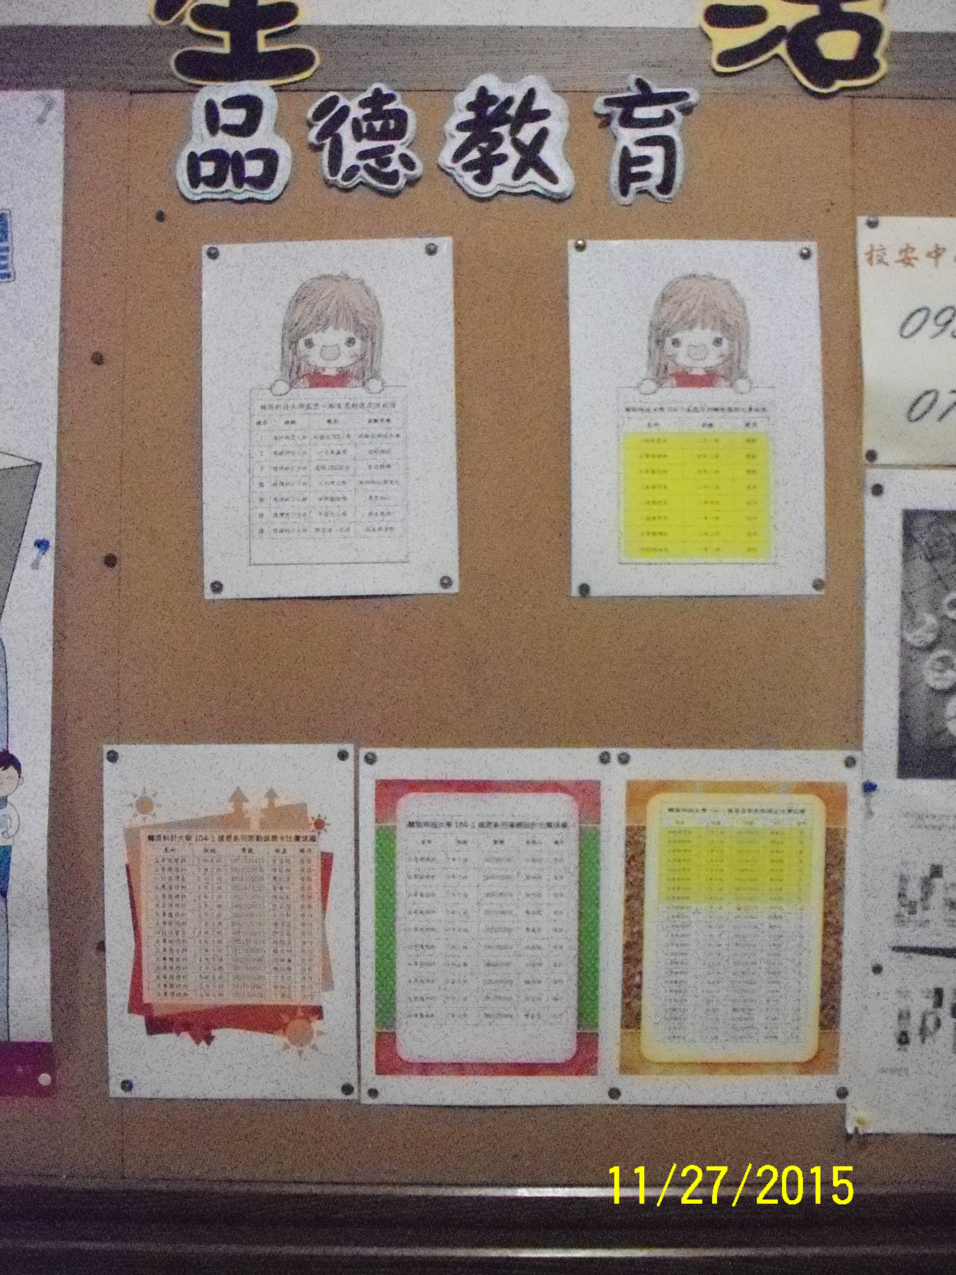  感動徵文活動成果公告 |  |  |  |  |  |  |  |  |  |  |  |  |  |  |  |  |  |  |  | 感動徵文成績表
活動照片  /  至  少  ４  張 | 感動徵文成果冊 |  |  |  |  |  |  |  |  |  |  |  |  |  |  |  |  |  |  |  | 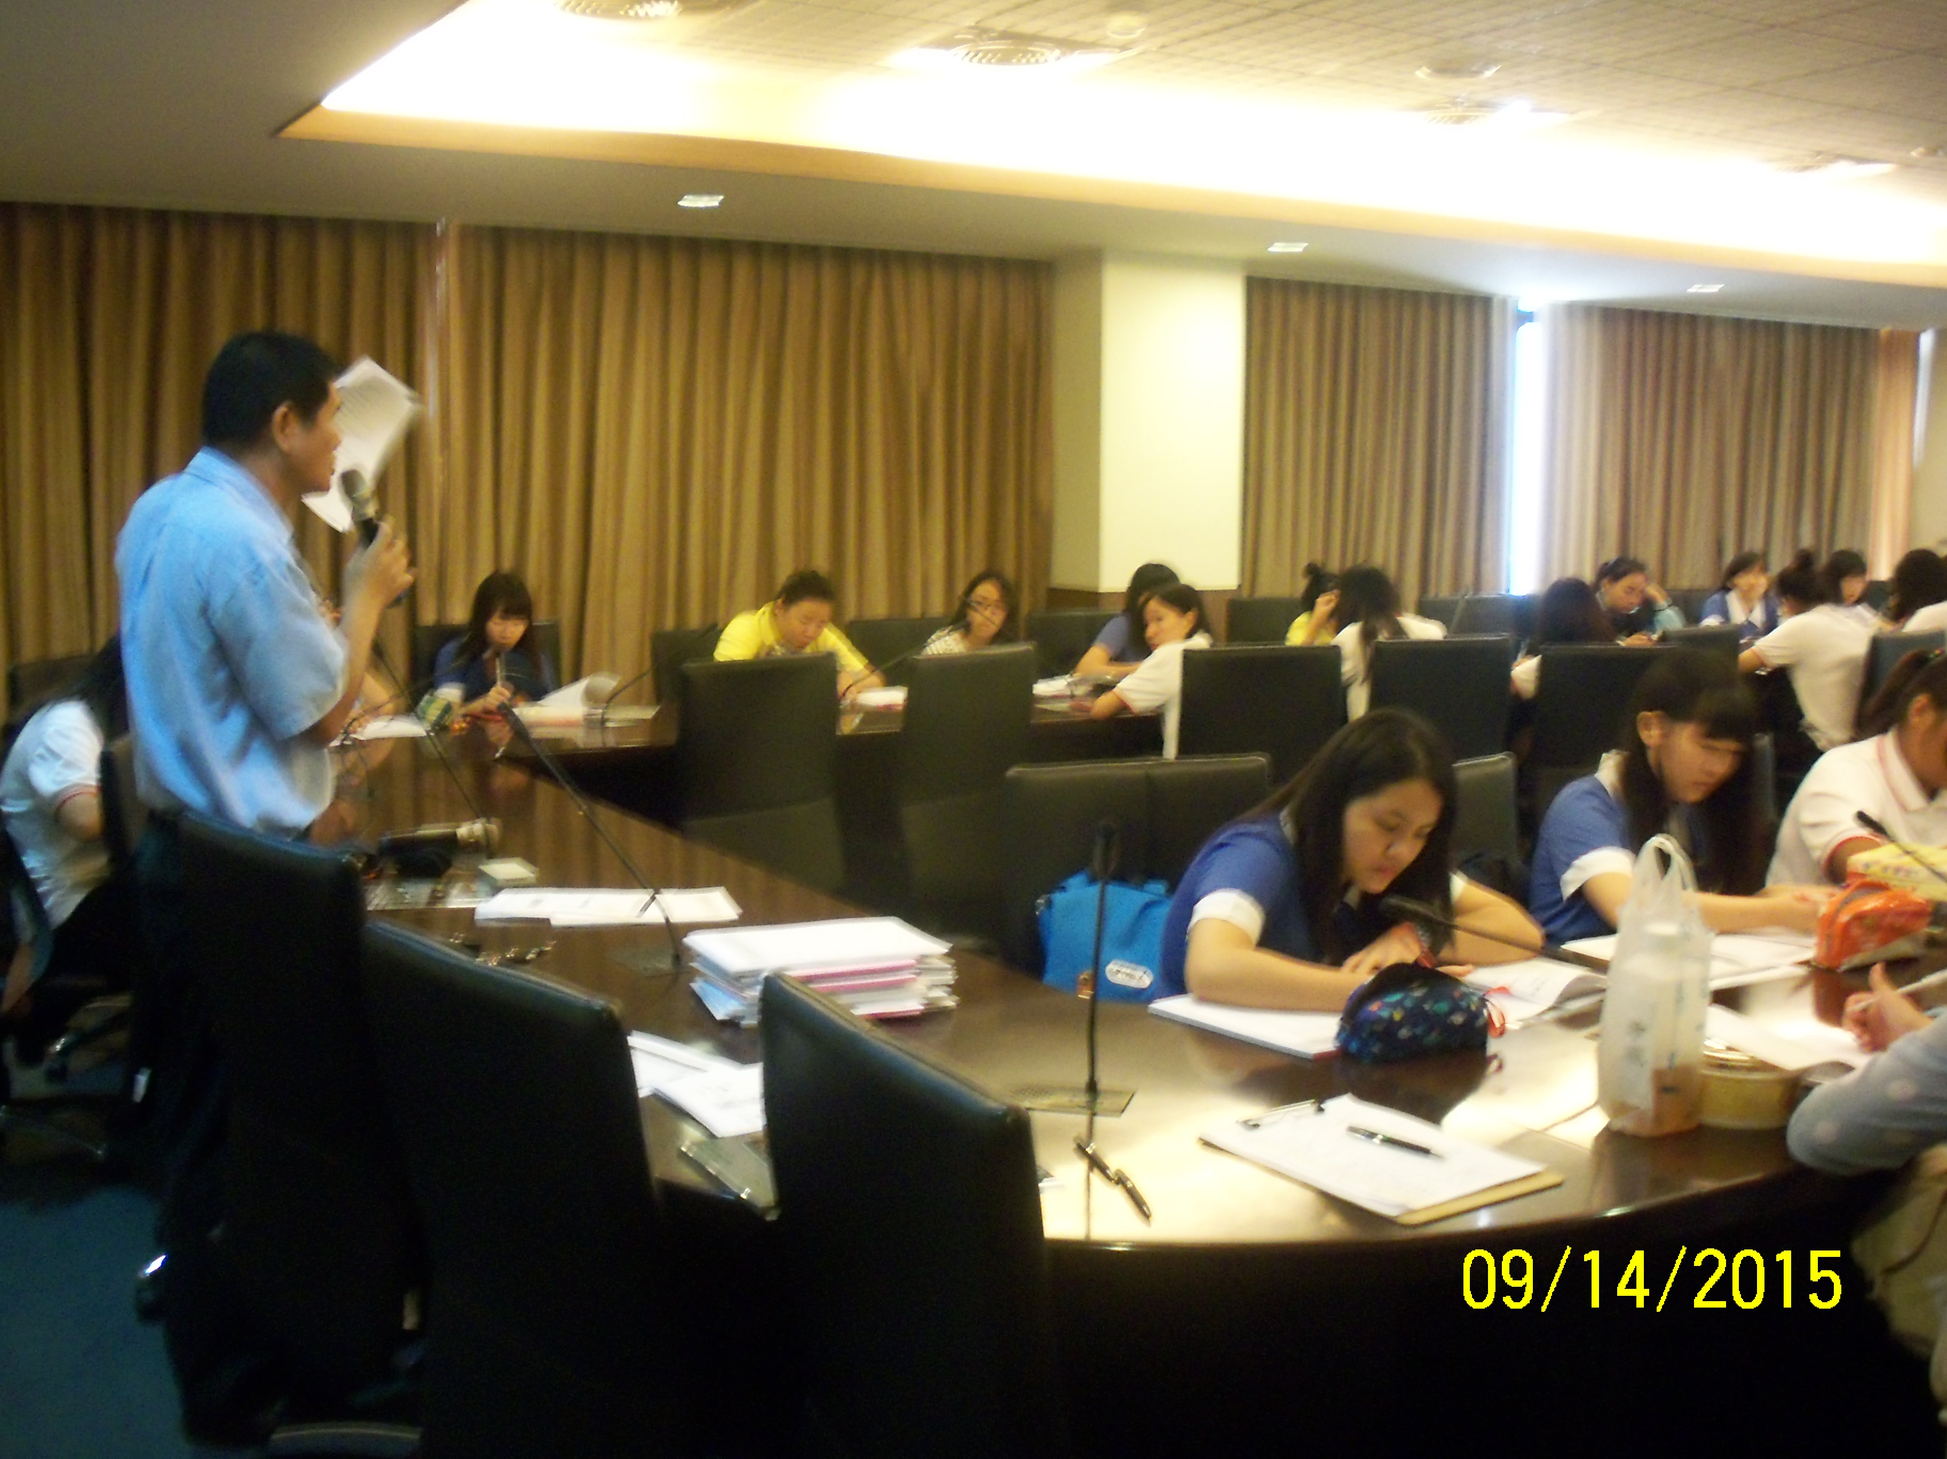  風紀股長會議顏教官說明感動徵文比賽辦法

